접속 프로파일
소나 3.1.2008.0 버전부터 JDBC/FTP/SSH 프로파일 메뉴가 접속 프로파일 메뉴로 통합되었습니다.
접속 프로파일 메뉴에서 외부 데이터베이스나 FTP, SSH 서버 접속 정보를 이용하여 프로파일을 생성하고 쿼리나 수집기에서 해당 프로파일을 이용하여 외부 서버의 데이터를 조회 및 수집할 수 있습니다.
접속 프로파일 목록에 대한 설명은 아래와 같습니다.
- 이름: 프로파일 이름을 표시
- 식별자: 프로파일 유일한 식별자 표시
- 타입: 프로파일 타입 표시
- 설정: 프로파일 설정 표시
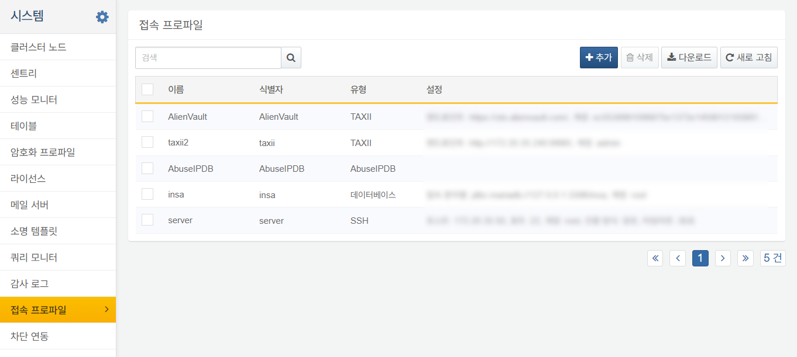

접속 프로파일 생성
프로파일 목록에서 새 접속 프로파일 생성 버튼을 클릭하면 프로파일을 생성할 수 있습니다. 프로파일 생성 시, 기본 설정으로 프로파일 이름, 식별자, 설명, 프로파일 타입, 계정 및 그룹 공유와 프로파일 타입별 세부 설정을 입력합니다.
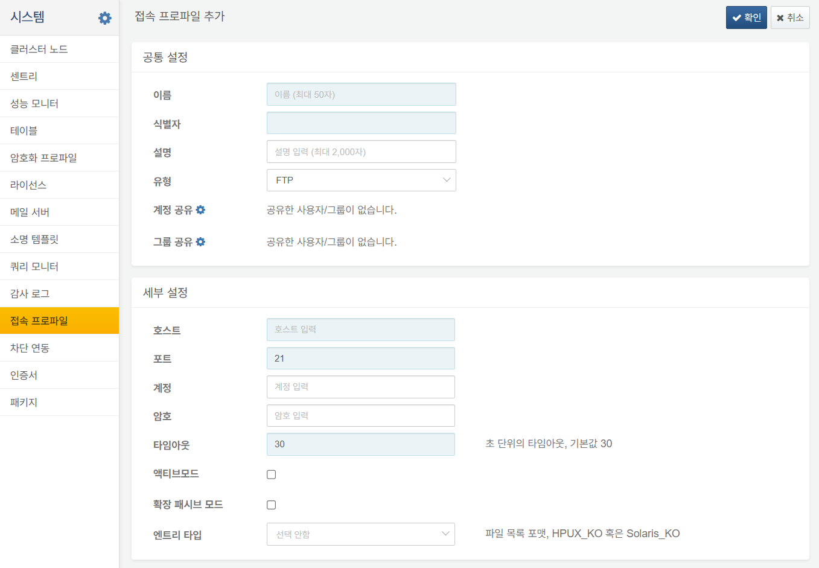
기본설정
프로파일 이름
프로파일 이름을 입력합니다. 이름은 영어, 숫자, 한글, 특수문자 등으로 구성할 수 있고, 다른 프로파일 이름과 중복 입력 가능합니다.
식별자
프로파일을 식별하는데 사용할 유일한 식별자를 부여합니다. 식별자는 영어, 숫자, '_' 로 구성되어야 합니다. 수집설정 및 쿼리를 이용하여 프로파일 조회 시, 입력한 식별자를 사용합니다.
설명
프로파일 설명을 입력합니다.
프로파일 타입
프로파일 타입을 설정합니다. 데이터베이스, FTP, SSH 등이 있습니다.
계정 및 그룹 공유
생성한 프로파일을 공유할 계정이나 그룹을 선택합니다.
세부설정
FTP
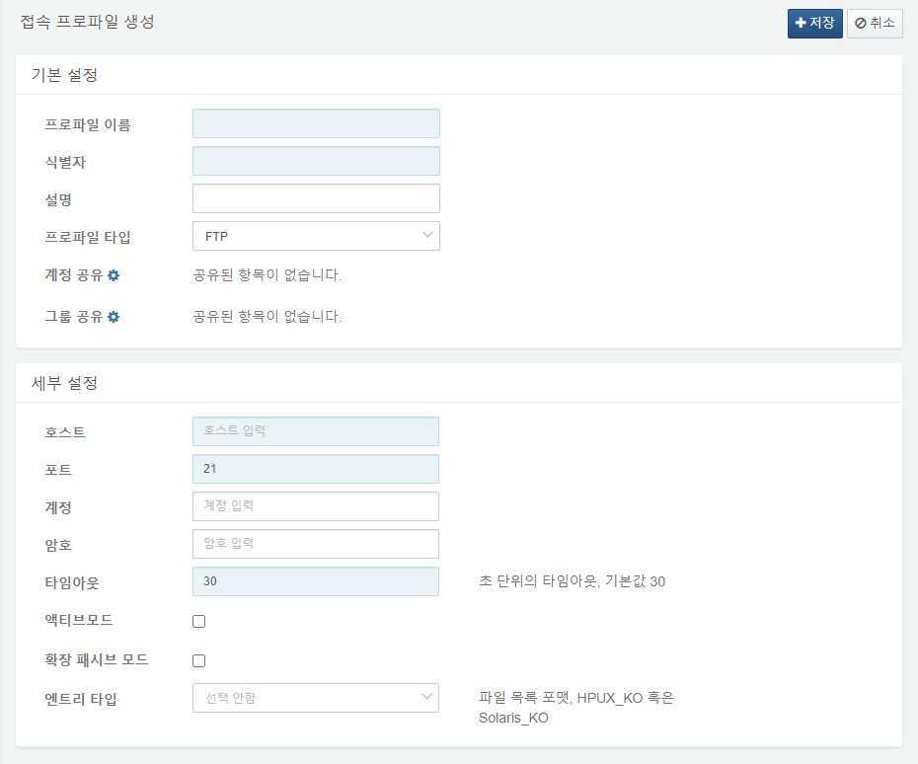
호스트
FTP 서버 주소 혹은 호스트 이름을 입력합니다.
포트
FTP 서버 포트 번호를 입력합니다. 기본값은 21입니다.
계정
접속할 FTP 서버 계정 이름을 입력합니다. 익명 로그인의 경우 건너뜁니다.
암호
계정 암호를 입력합니다. 익명 로그인의 경우 건너뜁니다.
타임아웃
연결 대기시간을 입력합니다. 기본 값은 30초입니다. (단위:초)
접속 방식
클라이언트 측 방화벽이 없는 경우 액티브 모드를 체크합니다. IPv6 FTP에 접속할 경우 확장 패시브 모드를 체크합니다. 둘 다 체크하지 않으면 패시브 모드입니다.
엔트리 타입
FTP 서버의 OS 정보를 입력합니다. FTP 서버의 OS가 Solaris일 경우에는 Solaris 한글로 설정하고, HP의 경우 HP-UX 한글로 설정합니다. 그 외는 기본 값인 리눅스로 설정합니다.
SSH
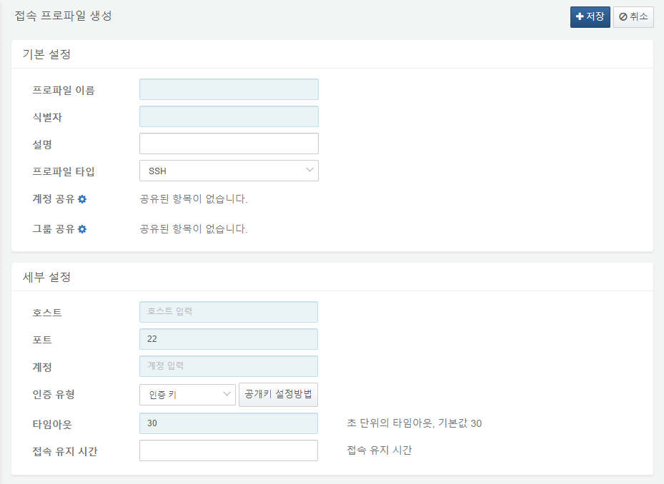
호스트
SSH 서버 주소 혹은 호스트 이름을 입력합니다.
포트
SSH 서버 포트 번호를 입력합니다. 기본값은 22입니다.
계정
접속할 계정 이름을 입력합니다.
인증 유형
SSH 인증 방식을 선택합니다. 암호 방식과 공개키 방식 중에서 선택합니다. 암호 방식을 선택한 경우, 암호 입력란이 나타납니다.
암호
계정 암호를 입력합니다.
타임아웃
연결 대기시간을 입력합니다. 기본 값은 30초입니다. (단위:초)
접속 유지 간격
접속 유지 패킷 전송 간격을 초 단위로 입력합니다. 0을 입력한 경우 접속 유지 패킷을 전송하지 않습니다.
데이터베이스
데이터베이스 프로파일 식별자로 sonar를 사용할 수 없습니다. sonar를 제외한 영어 대소문자, 숫자, 그리고 밑줄('_')로 구성된 식별자를 사용할 수 있습니다.
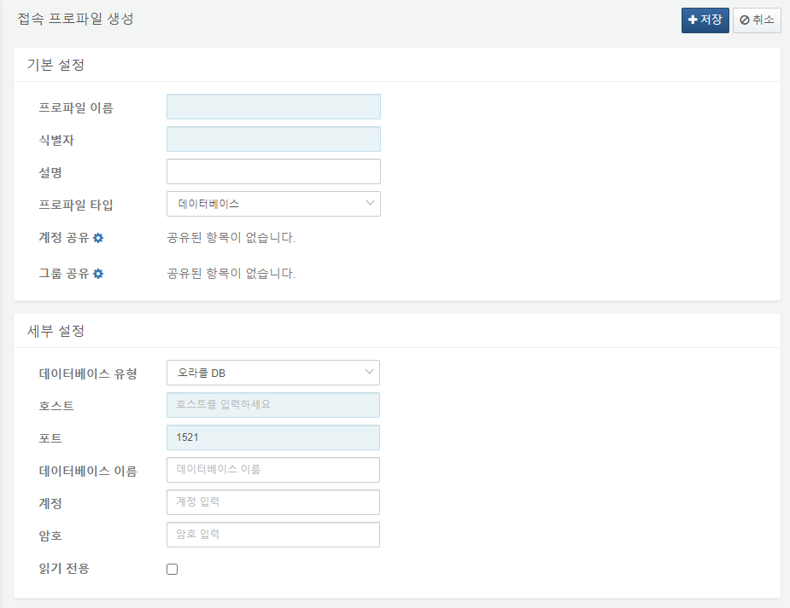
데이터베이스 유형
접속할 데이터베이스 유형을 선택합니다. 오라클, MSSQL, MySQL 등 자주 사용되는 RDBMS들을 지원하며, 접속문자열을 직접 입력할 경우 "사용자 정의"를 선택합니다. 선택하는 유형에 따라 입력하는 설정값이 달라집니다. 또한 포트 번호도 해당 RDBMS에 맞는 기본값이 입력됩니다.
호스트
데이터베이스 서버 주소 혹은 호스트 이름을 입력합니다.
포트
데이터베이스 서버 포트 번호를 입력합니다. 포트의 경우 데이터베이스 유형 선택 시 기본값이 설정되며, 기본값과 다르게 설정할 경우 수정하면 됩니다.
데이터베이스 이름
접속할 데이터베이스 이름을 입력합니다. 공백으로 할 경우 모든 데이터베이스를 대상으로 합니다.
계정
접속할 데이터베이스 계정 이름을 입력합니다.
암호
암호를 입력합니다.
읽기 전용
데이터베이스 연결 생성시 읽기 전용 모드를 설정합니다.
로그프레소 CTI
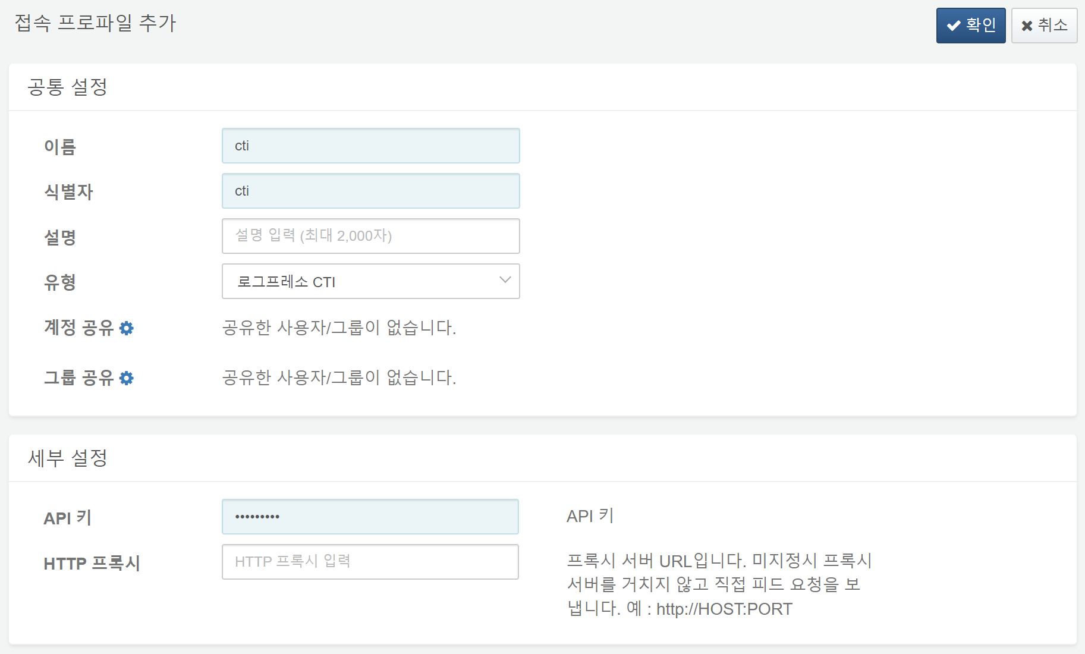
API 키
로그프레소 CTI 이용에 필요한 API 키
HTTP 프록시
HTTP 프록시 서버 IP 및 포트 (IP:포트 형식)
몽고DB
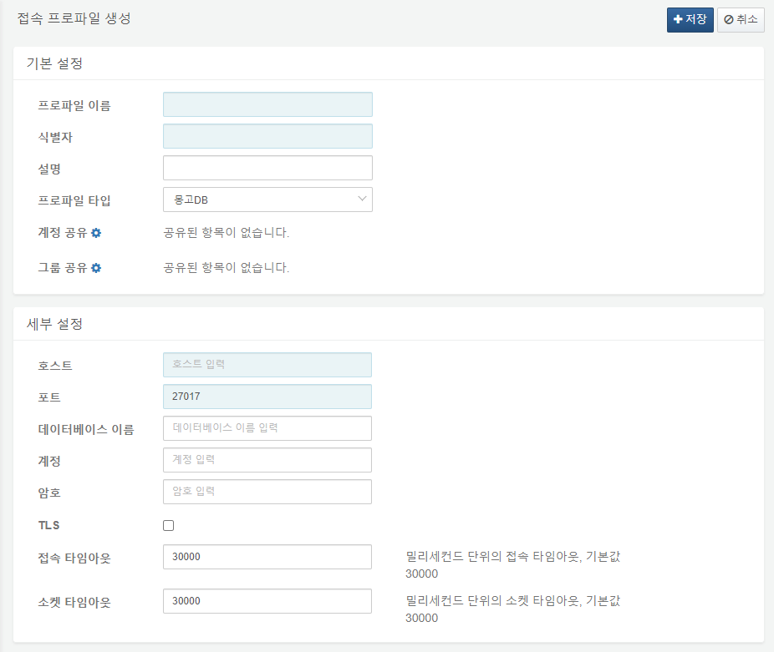
호스트
몽고DB 서버 주소 혹은 호스트 이름을 입력합니다.
포트
몽고DB 포트 번호를 입력합니다. 기본값은 27017입니다.
계정
접속할 계정 이름을 입력합니다.
암호
계정의 암호를 입력합니다.
TLS
통신 암호화 여부를 설정합니다.
접속 타임아웃
접속 타임아웃 시간을 입력합니다. 기본 값은 30000밀리세컨드입니다. (단위:밀리세컨드)
소켓 타임아웃
소켓 타임아웃 시간을 입력합니다. 기본 값은 30000밀리세컨드입니다. (단위:밀리세컨드)

접속 프로파일 편집
목록에서 수정할 접속 프로파일의 이름을 클릭하면 편집 화면으로 전환됩니다. 수정 사항을 반영 후 저장 버튼을 클릭하면 작업이 완료됩니다.
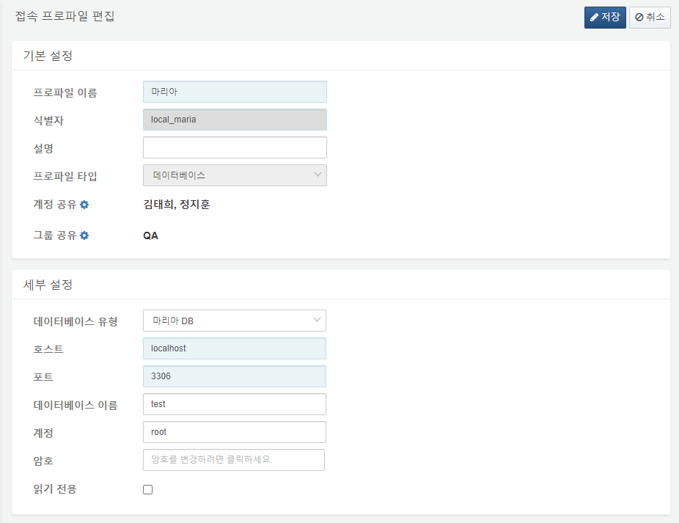

접속 프로파일 삭제
목록에서 접속 프로파일을 선택하고 삭제 버튼을 클릭하면 해당 접속 프로파일 삭제 여부를 다시 확인합니다. 대화 상자에서 삭제 버튼을 누르면 접속 프로파일을 삭제합니다.
